Лекция 5(30 сентября 2002 года).

Замечание1. Для многосвязной области теорема1 не верна.

Пример этого: 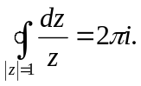

Следствие теоремы1: Теорема2. Если
1) область D ограничена простой (без самопересечений), замкнутой спрямляемой кривой Г.
2) f(z) – голоморфна в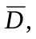 то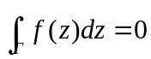.
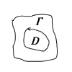
Доказательство. Что значит, что f(z) – голоморфна в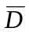? теорема1. Но необходима односвязность. Докажем, что существует односвязная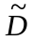, для которой выполняется теорема (самостоятельно).

Теорема3. Если 1) область D ограничена простой, замкнутой спрямляемой кривой Г.
2) f(z) – а) голоморфна в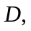
б) непрерывна в тогда.
Доказательство. Без него, в общем случае оно слишком сложное.

Задача. Доказать теорему3 для круга.

2⁰. Интегральная теорема Коши для многосвязной области.

Определение. Область D называется правильной, если D ограниченная область и её граница 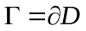 состоит из конечного числа попарно не пересекающихся простых, замкнутых, спрямляемых кривых.
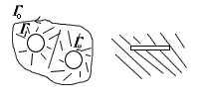
Т.е. слева правильная область (конечное число дырок), а справа не правильная область (область с разрезом).
Границы правильной области ориентированны положительно, если при обходе границы область остаётся слева.

Теорема4. Если 1) D - правильная область с положительно ориентированной границей Г.
2) f(z) – голоморфна в тогда .

Доказательство. (Как ориентированна граница в принципе не важно, важно, что ориентированна). Проведём разрезы в каждом направлении. Вырежем - окрестности этих разрезов, тогда область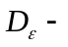 это правильная жорданова область и её граница имеет следующий вид: 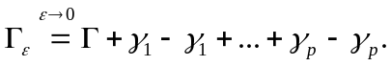 По теореме2 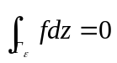. Но по свойству аддитивности: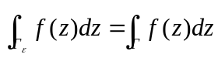 т.к.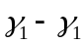 и т.д. сокращаются. доказано.
Но это не строгое доказательство. Его можно считать строгим только для гладких кривых, в остальных случаях мы не знаем топологических подробностей.

Замечание. Справедливо усиление теоремы, когда f(z) – голоморфна в  и непрерывна в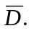

3⁰. Пример.

Вычислить интеграл: 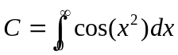. Функция быстро асциллирует интеграл сходится условно. Вычислим одновременно: 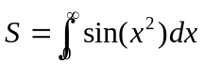. Интегралы C u S называются интегралами Френеля. Объединяем эти 2 интеграла в одно комплексное число: 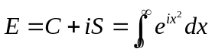. Рассмотрим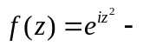 голоморфную во всей комплексной области С. Обозначим замкнутый контур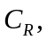 тогда
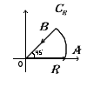
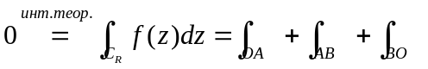. Перейдём к пределу при 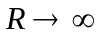.
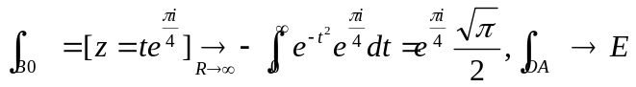докажем, что 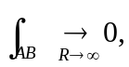
тогда отсюда 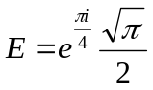 или по отдельности: 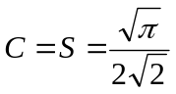. Итак, 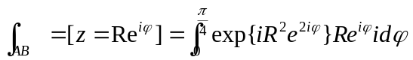. Оценим его по модулю: 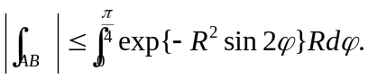 Как доказать, что это выражение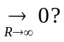 Нарисуем график синуса, отсюда видно, что 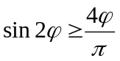, итак, продолжим: 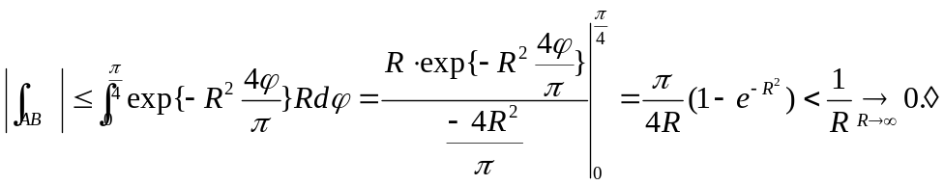
Напоминание. Почему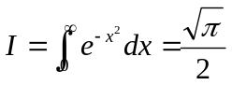 (?) 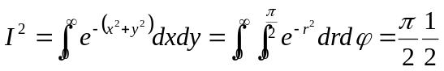.

ИНТЕГРАЛ КОШИ

1⁰. Формула Коши.

Теорема1. Если 1)D – правильная область с положительно ориентированной границей Г.
2) f(z) – голоморфна в тогда для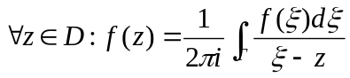.
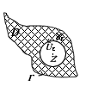
Доказательство. Fix point z. Обозначим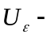 её окрестность. 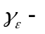 граница с
обходом против часовой стрелки. - любое, достаточно малое число. 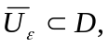
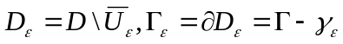. Рассмотрим 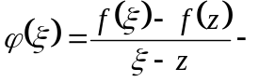 голоморфна в 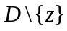. В частности, она голоморфна в 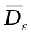. Тогда, 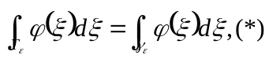. Заметим, что 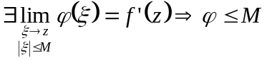. 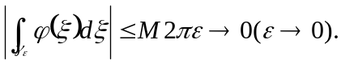 Переходя в (*) к пределу, получим, что 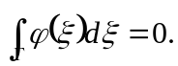 Теперь вспомним определение этой функции: 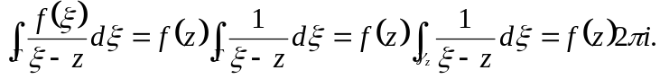 Здесь в первом равенстве мы применили те же рассуждения, что и для . Следовательно, 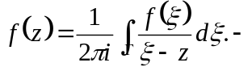Формула Коши.
Некоторые пояснения к переходам в теореме. ( - если окружность маленького радиуса):
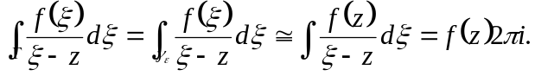
Отступление. Основными были 2 примера: 1) 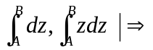 Интегральная теорема Коши.
2) 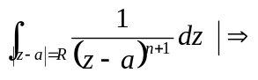 Формула Коши.

2⁰. Интеграл типа Коши.

Определение. Пусть Г – простая, спрямляемая кривая, f – функция, непрерывная на Г, тогда интегралом типа Коши называется следующий интеграл, зависящий от параметра: 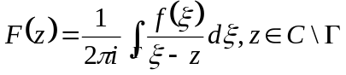.

Определение. Интеграл типа Коши называется интегралом Коши, если
- Г – замкнутая, простая, спрямляемая кривая.
- функция f – граничное значение голоморфной в области D функции.

Пусть мы имеем интеграл Коши: (D*- дополнение к D)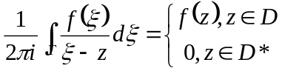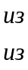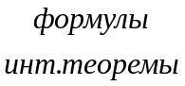Коши.

Теорема2. Для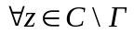 интеграл типа Коши имеет комплексные производные любого порядка, которые вычисляются по формуле: 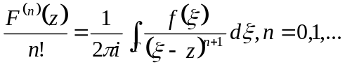
Доказательство. . Докажем, что всё это стремится к 0. Введём обозначения: 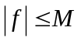 на Г, 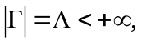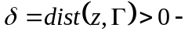расстояние. Нужны оценки: 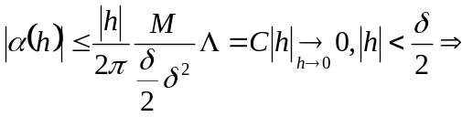
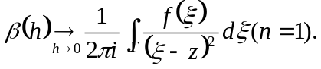 Для n = 2, 3, … доказательство аналогичное (по индукции).

Следствие. Голоморфная функция бесконечно дифференцируема.

На комплексной плоскости, если дифференцируема один раз в некоторой точке комплексной плоскости, тогда она бесконечно дифференцируема. Если голоморфна, то представима в виде интеграла Коши (частный случай интеграла типа Коши). По теореме2 она бесконечно дифференцируема.

Замечание. Устранили пробел в доказательстве гармоничности вещественной и мнимой части голоморфной функции, более того доказали, что гармонические также бесконечно дифференцируемы.

3⁰. Неопределённый интеграл.

Определение. Задана 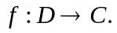 Её первообразной в области D называется такая Ф, что 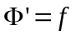 в области D.

Утверждение1. Если первообразная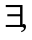 то она определена с точностью до аддитивной константы.

Доказательство. Пусть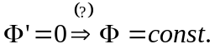 (доказать).

Утверждение2. Если первообразная то функция f – голоморфна.

Доказательство. 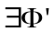 =f , т.е. Ф – голоморфна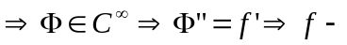 голоморфна (только у голоморфной функции бывает первообразная).

Теорема3 (Теорема о существовании первообразной). Если функция f голоморфна в односвязной области D, то она имеет первообразную в этой области.

Доказательство. Рассмотрим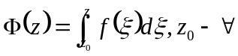 фиксированная точка области, z – переменная точка. Интеграл берётся по любой спрямляемой кривой, соединяющей эти 2 точки и лежащей в области D. По интегральной теореме Коши интеграл не зависит от кривой. Докажем, что она будет первообразной.
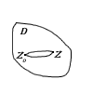
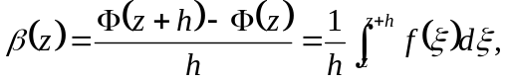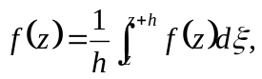
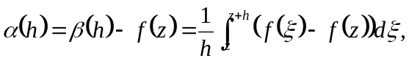 надо доказать, что это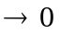. Будем
интегрировать по отрезку. Функция f непрерывна. Напишем определение непрерывности:
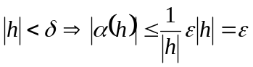, таким образом, 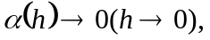 т.е. 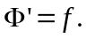

Следствие (Ньютона-Лейбница в комплексной плоскости). Если f - голоморфна в односвязной области D и Ф – первообразная, то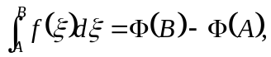 интеграл берётся по любой спрямляемой кривой.

Это следствие самого доказательства теоремы.

Замечание. В многосвязной области теорема не верна.

Пример. 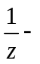 голоморфна в С*. Локально первообразная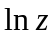 определена, а глобально нет (для всего С*).

Замечание. При доказательстве теоремы3 мы пользовались только 2мя свойствами голоморфной функции: 1) непрерывность
2) интеграл по замкнутому контуру равен 0.

4⁰. Теорема Мореры.

Определение. Говорят, что функция удовлетворяет условию 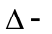 ка в области D, если для любого замкнутого ка, лежащего в этой области: 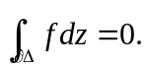

Теорема (Мореры). Если 1) f непрерывна в D
2) 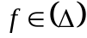 в D, то f – голоморфна в D.

